EĞİTİMİN VE EĞİTİMDE AİLENİN ÖNEMİ
İnsanoğlunun bireysel ve toplumsal olarak yaşam kalitesini artırabilmesi için (insanlığın yaşam kalitesinin artması için) doğduğu andan itibaren eğitimden geçmesi gerekmektedir. İnsan, kendi kendini eğitebildiği gibi mutlaka kendisini eğitecek diğer insanlara da ihtiyaç duymaktadır. En önemlisi de aile eğitimidir çünkü aile, eğitimin başlangıcı yani temelidir. Dolayısıyla, eğitimin önemini işlerken eğitimde ailenin önemi üzerine de tartışmamız gerekir.Eğitime önem veren herkesin mutlaka okuması gereken, önemli detaylar içeren, sohbet tadında bir makale hazırladık. Kısa tanımlarla başlayalım.
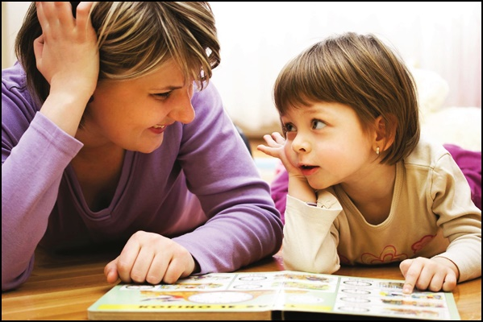

EĞİTİM NEDİR?
İnsanlara en iyi şekilde yaşama sanatını öğreten, genel ve kişiselleştirilmiş öğrenme-öğretme süreçlerinin tümüne eğitim denir. Eğitim, önceden belirlenmiş esaslarla, bireyin davranışlarını kasıtlı bir şekilde ve bir amaca uygun olarak değiştirmeyi, geliştirmeyi hedefler.

EĞİTİMİN ÖNEMİ
“Eğitim nedir?” başlığı altında yaptığımız tanımdan da anlaşıldığı gibi eğitimin insan hayatını kolaylaştırdığı ve daha yaşanılır kıldığı tartışmasız bilinen bir gerçektir. İnsanoğlunun mağaralardan plazalara transfer olması, küçük bir toprak parçasından tüm dünyaya ulaşması ve hatta uzaya bile gidebiliyor olması eğitimin sonucudur.
Hem bireysel, hem de küresel olarak asla son bulmayacak olan eğitim süreçlerine ayak uydurmak insani bir sorumluluk, hatta mecburiyettir.
Çağımızda bilgiye ulaşmak ve bilgiyi işlemek daha kolay olduğu için bir insan ömrü çok farklı yaşam standartlarına tanık olabilmektedir. Bundan 20 yıl önce hayal dahi edemediğimiz teknolojiler bugün hayatımızı kolaylaştıran unsurlara dönüşmüştür. Bu hızlı değişime ayak uydurabilmek için özellikle çocukların doğru ve etkin bir eğitim sürecinden geçmeleri gerektiği açıktır.
Her anne-baba çocuğunun kendisine ve çevresine faydalı bir birey olmasını arzu eder. O halde, eğitimde ailenin önemi ve eğitimli çocuk yetiştirme konularınıele alabiliriz.
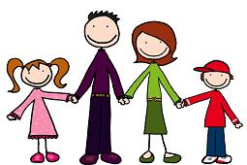

EĞİTİMDE AİLENİN ÖNEMİ
Eğitimde başarıyı etkileyen tek faktör zeka değildir! Önemli olan, zekayı doğru işlerde ve etkin bir biçimde kullanabilme becerisidir. İşte tam bu aşamada bireyin kişilik özellikleri ve alışkanlıkları devreye giriyor. Bu oldukça önemli; bir o kadar da hassas bir konudur.
Araştırmalar çok net gösteriyor ki çocukların kişilik gelişiminin %65’i 0-6 yaş aralığında gerçekleşiyor. Bu araştırma, çocuğun kişilik gelişiminde ailenin önemini yeniden vurguluyor!
Peki, ailenin çocuk üzerinde olumlu veya olumsuz ne tür etkileri var?
Okul öncesi dönemde çocuğun aileden aldığı eğitim ve ilginin önemi yüksektir. 0-6 yaş okul öncesi dönemde ailenin olumlu tutumlar içerisinde olması ve çocuklarını bilinçli yetiştirmesi okul döneminde sürdürülebilir bir başarıya dönüşüyor. Tam tersi durumda ise problemli çocukların, okul hayatında başarısız oldukları gerçeği biliniyor. Kişilik ve davranış bozukluğu olan çocuklar, okula başladıklarında uyum problemleri yaşayabiliyorlar.
Örnek:
Aile bireyleri tarafından sürekli şımartılmış ve her istediği yapılmış bir çocuk, okula başladığında tüm isteklerinin yerine getirilemeyeceğini kabullenmekte güçlük çekiyor. Bir anda gerçekle yüzleşmek zorunda kalan çocukta öfke, saldırganlık veya tam tersi çekingenlik davranışları baş gösterebiliyor.
Bu tür davranışlar toplum tarafından dışlanmaya veya çeşitli psikolojik baskıların oluşmasına yol açabiliyor. Böyle bir durumla karşı karşıya kalan çocuktaözgüven kaybı, bulunduğu ortamdan rahatsız olma ve uzaklaşma isteği oluşabiliyor. Dolayısıyla, okuldan ve derslerden soğuma, ilgilenmeme, kaçma ve sonucunda akademik başarısızlıklar gerçekleşebiliyor. Gördüğünüz gibi eğitim konusu iç ve dış unsurlarla hep iç içedir.
Konuyu daha iyi anlamak ve her ebeveynin üzerine düşeni yapmasına katkı sağlamak için iki farklı başlık oluşturduk.
Bu başlıklar:
- Aile Eğitiminde Sıkça Yapılan Hatalar
- Çocuğu İyi Yetiştirmek İçin Olması Gereken Aile Eğitimi ve Tutumlar
Bu başlıkları da incelediğimizde hem kendi eğitimimize, hem de çocuklarımızın eğitimine katkı sağlamış olacağız.
UNUTMAYIN: Bu makalede anlatılanların büyük bir bölümüne hakim olsanız bile, tek bir cümleden, tek bir hatırlatıcıdan faydalanıp kendinizi güncelleyebiliyorsunuz. Başta da söylediğimiz gibi: Eğitim ömür boyu süren bir süreçtir. Şimdi yukarıdaki 2 önemli başlığı ele alalım:

1- Aile Eğitiminde Sıkça Yapılan Hatalar
- Geçtiğimiz günlerde sosyal medya hesabımızda aşağıdaki paylaşımı yaptık:

Halil CIBRAN’ın bu sözü tüm konuyu özetliyor olsa da ufak bir hatırlatma yapalım. Anne-babaların en sık yaptığı hatalardan biri, kendi çocuklarını birer birey olarak görmemeleridir. Çocukların da birey olduğunu kabul etmemek onların davranışlarını -yanlış olmasa bile- yadırgamamıza sebep olabiliyor. Bu durumda çocuğa kendi karakterini değil; kendimizin karakterini kazandırmaya çalışmış oluruz. Üstelik bunu bir çeşit eğitim olarak yorumlarız. Böyle bir eğitim yöntemi, çocukta kişilik problemlerine yol açabileceği için akademik hayatına da olumsuz etki edecektir. Dikkat edin, hatalı davranışlara müdahale etmemek değil; gereksiz müdahalelerden kaçınmak gerektiği vurgulanıyor.
- Aşırı endişeli olmak ve dış dünyayı çocuk için tamamen tehdit unsuru olarak görmek çocuğun sosyal gelişimini olumsuz etkiler. Özellikle, arkadaş çevresinden zarar göreceğini düşünerek çocuğun sosyalleşmesini engellemek (engeller boyutta kısıtlama yapmak) çocuğun asosyal bireye dönüşmesine sebep olabilir. Oysaki insan sosyal bir varlıktır ve sosyal olmaya da ihtiyaç duymaktadır. Eğitimde başarı için çocuğun sosyal gelişimi önemli bir konudur.
- Kendi hayallerini gerçekleştirememiş veya arzu ettiği mevkiye gelememiş anne babaların, hayallerini çocukları üzerinde yaşatma istekleri başlı başına büyük bir hatadır. Örneğin, avukat olmak isteyip de olamamış bir babanın, çocuğunu sürekli avukatlığa yönlendirmesini veya buna benzer örnekleri sıkça görüyoruz. Her bireyin kendine özgü vasıfları ve ilgi alanları vardır. Çocuklar da birer bireydir ve onların ilgi alanları keşfedilip sağlıklı yönlendirmeler yapılmalıdır.
- İlgisiz bırakmak, eksik sevgi göstermek ve her şeyi çocuğun kontrolüne bırakmak da doğru değildir. Anne-babalar, çocuklarının sorumluluklarını yerine getirip getirmediklerini denetlemelidirler. Hem okul öncesi dönemde, hem de okul çağında çocuklarla ilgilenilmeli ve yardımcı olunmalıdır. Ödevler kontrol edilebilir, birlikte eğitici etkinlikler yapılabilir, görevlerine yardımcı olunabilir ve örnekler bu şekilde çoğaltılabilir.
- Çocukları arkadaşlarıyla/akranlarıyla kıyaslamak doğru değildir. Eğer bir kıyaslama yapılacaksa çocuğun gelişiminde her şeyin yolunda olup olmadığını değerlendirmek üzere yapılmalıdır. Yapılan kıyaslama bir kişiyi değil, genel yaşıtlarını baz almalıdır. Ayrıca çocuğun bu kıyaslamadan haberdar olması gerekmez. “Kuzenin matematik sınavından 100 almış sen neden 70 aldın, arkadaşın şu liseyi kazandı sen neden çalışmıyorsun” gibi suçlayıcı ve olmaması gereken bir şekilde özendirici söylemler doğru değildir. Her çocuğun ilgi alanı ve kişiliği farklıdır. Başkasıyla mukayese ettiğiniz sürece kendisi olmasını beklemeniz de hata olacaktır.
- Son olarak, çocuğun başarısızlıklarında aile bireylerinin kendini sorgulamaması, hatayı çocukta araması en büyük yanlışlardan biridir.

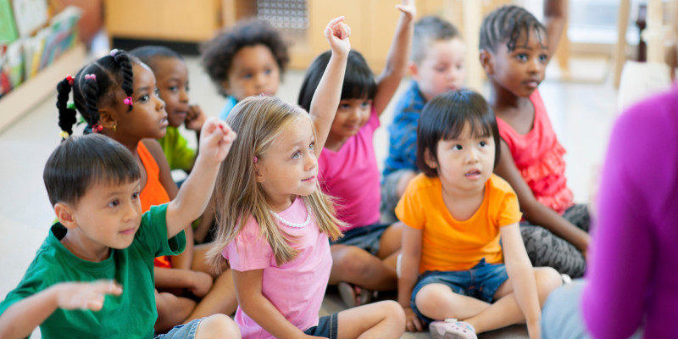

2- Çocuğu İyi Yetiştirmek İçin Olması Gereken Aile Eğitimi ve Tutumlar
Yukarıdaki maddelerde, yapılan hataları anlatırken bu hataların karşılığında yapılması gereken doğruları da belirttik. Bunların dışında, çocuğun gelişiminde ailenin önemini ifade eden ve uygulanması gereken yeni maddeleri de aşağıda paylaştık.
- Çocukların psikososyal gelişimi (sosyal-duygusal gelişim) takip edilmeli ve bu konuda bilinçli olunmalıdır. Ericksonun psikososyal gelişim kuramına göre her yaşın gelişimsel hedefleri ve gelişimsel çatışmaları vardır. İnsan yaşamını psikososyal gelişim yönünden 8 evreye ayıran Erickson, her evrede ilgili çatışmaların başarılı bir şekilde çözümlenmesi gerektiğini savunur. Herhangi bir dönemin çözümlenmemiş duygusal çatışmaları, bir sonraki döneme yansıyacak ve çözüm bulana kadar kişilik problemlerine dönüşecektir. Bu konuda ailenin önemi daha bir ön plana çıkmaktadır.
- Çocuğa, çocukluğunu yaşatmak gerekir. “Sen adamsın, sen büyüdün artık, çocuk musun sen!” şeklinde yaklaşımlar eğitici olmamakla birlikte yıpratıcıdır. Çocuklar oyun oynamalı, hareket etmeli, küçük sakarlıklar yapmalı, toprağa taşa dokunmalı, üstünü başını kirletmeli ve çocukluklarını doyasıya yaşamalıdır. Özellikle oyunların, çocuklarda zeka gelişimi için en önemli araç olduğu tüm çocuk gelişim uzmanları tarafından savunulur.
Teknolojinin takip edilemez hızda gelişiyor olması biz yetişkinlerin de kısa sürede büyük değişikliklere şahit olmasını sağladı. Yıllar önce akıllı telefon, tablet gibi teknolojilerin üretilebileceğini hayal dahi edemiyorduk. Bu hızlı değişim beraberinde endişe ve yeniliğe karşı direnme sonuçlarını da getirdi. Oysaki insanlık tarihi hep daha iyiye doğru yolculuk etmektedir. Değişime direnmenin doğru bir tutum olmadığı da tüm kişisel gelişim uzmanları tarafından hatırlatılmaktadır.
Çocukların akıllı teknolojiler ile vakit geçirme istekleri, bilgisayar, tablet veya telefonlardaki oyunlara ilgi duymaları yadırganacak veya yasak gerektirecek bir durum değildir. Aileler bu konuda bilinçli ve dikkatli olmalıdır. Yasaklamak yerine günlük belirli bir süre kullanmasına müsaade etmek en doğru yaklaşımdır (uzmanların önerisi). Hatta bununla ilgili ailelerin imdadına yetişecek özel yazılımlar geliştirilmektedir.
- Çocuğun gelişiminde ailenin önemi veya rolü, sadece çocuk üzerindeki uygulamalarla sınırlı değildir. Çocuğa huzurlu bir aile ortamı sağlamak hem eğitim hayatını, hem de kişilik gelişimini önemli ölçüde etkiler. Çocuğun yanında tartışmamak, fiziksel ve duygusal şiddet uygulamamak gerekir. Çocuğa bağırmak bir yana dursun, aile bireylerinin birbirine bağırması dahi çocuğun ruh sağlığını olumsuz etkileyeceğinden dolayı huzur ortamının sağlanması oldukça önemlidir.
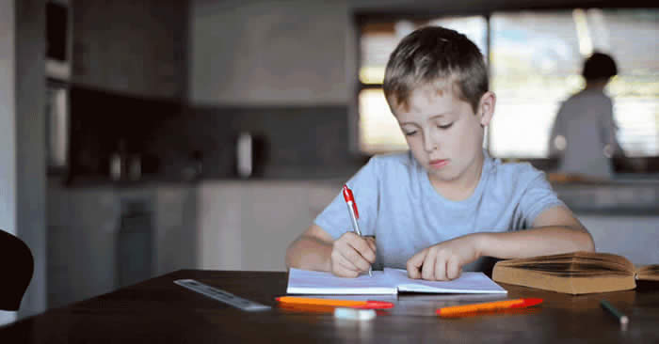
- Çocuğun gelişiminde iletişimin önemi üzerine de bir madde paylaşmamız gerekir. Aİle bireylerinin birbirini anlama, davranışlarını yorumlama, istek ve beklentilerini algılama becerileri ne kadar gelişmiş ise çocuğun iletişim yeteneği de o denli gelişecektir. İletişim yeteneği, sadece akademik eğitimde değil; hayatın her alanında bireye avantaj sağlayan önemli bir beceridir. Çocukla iyi bir iletişim kurmak için onu koşulsuz kabullenin ve yargılamayın. Bu sayede olumlu davranışlara eğilimi ve isteği artacaktır.
Özetlemek Gerekirse
Eğitimin önemi, insanın yaşam kalitesini artırması ve daha yaşanılabilir bir dünya için gelişimin son bulmaması gerekliliğine dayanır. Ailenin önemi ise, iyi bir eğitimin temeli olması gerçeğine dayanır. Başarılı, akıllı, yaratıcı bir çocuk yetiştirmek için ailelerin de eğitimli ve bilinçli olması gerekir. Bizlerin yetiştirdiği çocuklar, yarının ebeveynleri olacağı için insanın yaşı ne olursa olsun eğitimin önemi asla unutulmamalıdır.

